Управление образованием Качканарского городского округа
Свердловской области

Утверждено на заседании
городского методического
объединения
протокол от 19.09.2019 г. № 1

План работы
городского методического
объединения учителей
ОБЖ и КБЖ
на 2020 год

руководитель ГМО: учитель
ОБЖ МОУ СОШ №3
Давыдова Наталья Борисовна

2019 г.

ГОРОДСКОЕ МЕТОДИЧЕСКОЕ ОБЪЕДИНЕНИЕ
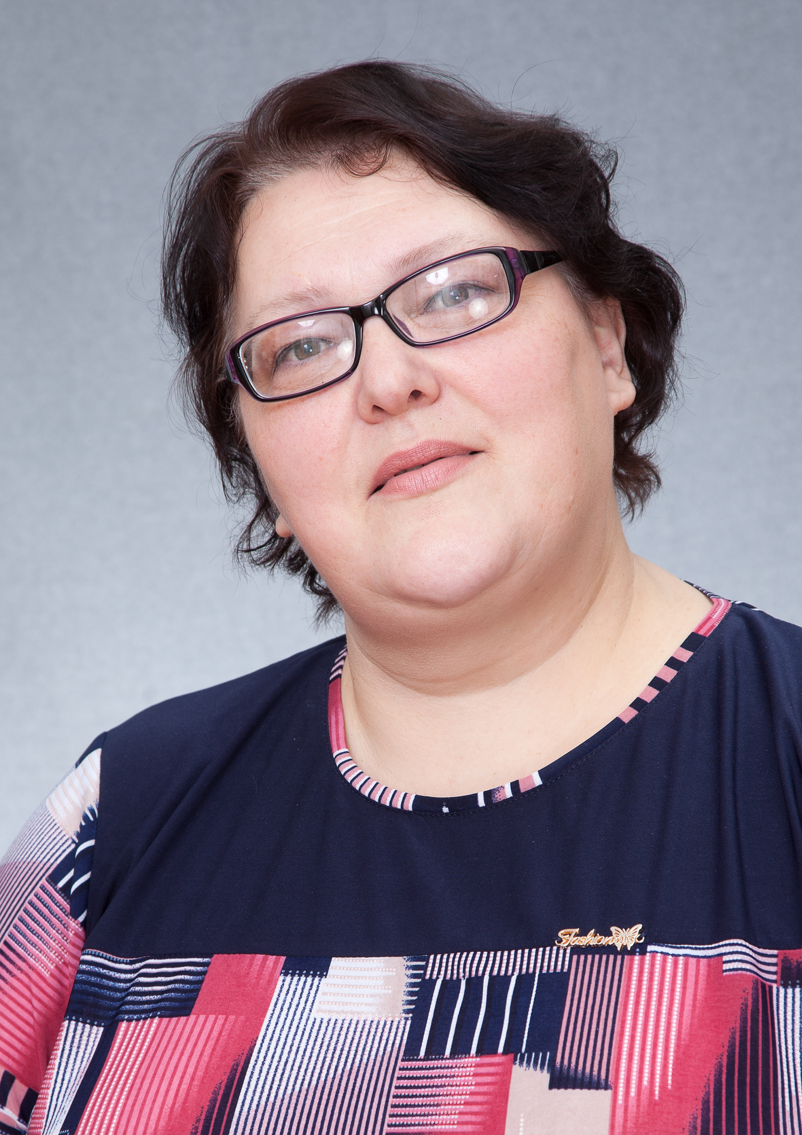учителей ОБЖ
третий четверг месяца в 15:00
МОУ «Средняя общеобразовательная школа №3»
Руководитель ГМО: Давыдова Наталья Борисовна
Должность: учитель ОБЖ
Место работы: МОУ «Средняя общеобразовательная школа №3»
Контакты: тел 6-91-62; +79521399598, davydovanb@mail.ru
____________________________________________________________________
ПЛАН РАБОТЫ ГМО
МЕТОДИЧЕСКАЯ ТЕМА: «Обеспечение качества преподавания курса ОБЖ через повышение профессионального мастерства педагогов в условиях модернизации образования».
ЦЕЛЬ: Непрерывное совершенствование уровня педагогического мастерства учителей (Профессиональный стандарт педагога).
ЗАДАЧИ:
- Совершенствование работы основной школы по реализации ФГОС в образовании;
- Создание образовательной среды в соответствии с компетентностным и системно-деятельностным подходами;
- Совершенствование педагогического мастерства учителей в организации работы с разноуровневым контингентом детей с целью подготовки учащихся к профессиональному самоопределению;
- Создание условий для успешного самообразования педагогов по методическим темам, освоения нового содержания образования, технологий и методов педагогической деятельности; для творческого роста через участие в семинарах, конференциях, мастер-классах, профессиональных конкурсах;
- Активизация работы с учащимися по подготовке к олимпиадам, творческим конкурсам.
Планируемый результат:
1. Повышение уровня успеваемости, качества знаний обучающихся;
2. Совершенствование профессиональной компетентности педагогов;
3. Эффективное использование инновационных технологий: здоровьесберегающих технологий; технологий проектной деятельности; личностно-ориентированных технологий и т.д.

Направления работы методического объединения учителей основ безопасности жизнедеятельности

1. Заседания и совещания МО учителей ОБЖ.
2. Повышение профессионального мастерства педагогов.
1. Участие в работе педсоветов, в школьных семинарах, педчтениях и т.д.; занятия внутри МО (семинары, круглые столы, открытые уроки, взаимопосещение уроков, лекции, доклады, мастер-классы, творческие отчеты, обобщение и изучение передового опыта, выставки тематических разработок, дидактические материалы, разработка рекомендаций\памяток и т.д.)
2. Обучение на курсах повышения квалификации.
3. Прохождение учителями аттестации.
4. Самообразование.
3. Работа с нормативной документацией − подготовка рабочих программ по учебным предметам; − изучение и отработка инструктивно-методической базы по организации образовательного процесса, охране труда, специфике предмета (требования к ведению и проверке тетрадей, соблюдение требований безопасности на уроках ОБЖ и т.д.), внеклассной работе (проверка дневников обучающихся, заполнение электронного журнала и т.д.)
4. Контроль в МО – контроль выполнения требований стандарта по предмету и качества преподавания.
5. Инновационная деятельность – разработка и представление профессиональных продуктов (творческих, методических, дидактических и т.д.).
6. Внеклассная работа с учащимися по предмету - внеурочные мероприятия, предметная декада, индивидуальная работа с учащимися, имеющими высокую и низкую мотивацию, проектно-исследовательская деятельность и т.д.
7. Работа с одаренными детьми –
Цель: - выявление одаренных детей; создание условий для оптимального развития одаренных детей.
Основные задачи:
- создание оптимальных условий для выявления поддержки и развития одаренных детей;
- внедрение в учебно-воспитательный процесс всех видов и форм творческой самореализации, нестандартности научного и художественного мышления учащихся;
- установление сотрудничества в работе с одаренными детьми с заинтересованными структурами;
- проведение различных конкурсов, олимпиад, интеллектуальных игр, и др., позволяющих учащимся проявить свои способности.
Формы работы с одаренными учащимися:
- групповые занятия с одаренными учащимися;
- факультативы;
- конкурсы;
- курсы по выбору, элективные курсы;
- участие в олимпиадах;
- участие в НПК;
- соревнования по туризму и краеведению и т.д.
8. Работа по совершенствованию базы кабинета ОБЖ – составление (корректировка) паспорта кабинета, пополнение, систематизация дидактического материала по различным направлениям, формирование банка методических материалов и т.д.
9. Работа с родителями - родительские собрания, индивидуальная работа с родителями высокомотивированных и слабомотивированных школьников, инструктирование и т.д.
10. Медиаобразовательные модели преподавания курса ОБЖ:
Социокультурная модель (развитие творческой личности)- создание проектов, презентаций, кроссвордов и т.д.
Эстетическая модель (развитие художественного вкуса) – рисунки, рекламные плакаты, социальная реклама и т.д.
Практико-утилитарная модель (практическое применение медиатехники)- использование на уроках компьютеров для создания презентаций, защита проектов с использование медиаоборудования и т.д.
11.Интерактивные технологии, используемые на уроках ОБЖ
- подготовка печатных раздаточных материалов (контрольные, самостоятельные работы, дидактические карточки для индивидуальной работы);
- мультимедийное сопровождение объяснения нового материала (презентации, аудиозаписи реальных лекций, учебные видеоролики, компьютерные модели физических экспериментов);
- контроль уровня знаний с использованием тестовых заданий;
- самообразование (повышение квалификации на основе информации, содержащейся в Сети, изучаю опыт своих коллег);
- использование на уроках и внеклассных мероприятиях методических, и дидактических материалов, имеющиеся в Сети;
- знакомство с новыми книгами, учебниками, методической литературой.

12.Подготовка педагогов к внедрению ФГОС второго поколения- работа в 5-х,6-х,7-х, 8-х, 9-х и 10-х классах по программе ФГОС.

Списочный состав ГМО
- Давыдова Н.Б. школа № 3, руководитель объединения высшая кв. категория
- школа № 2
- Каргашин Д.М. школа им. К.Н.Новикова
- школа № 5
- Мухачева Р.Т. Лицей № 6, 1-я кв. категория
- Житников И.А. школа № 7, 1-я кв. категория
- Петухов М.В. ВСШ, 1-я кв. категория

Актив ГМО
- Давыдова Н.Б. школа № 3, руководитель объединения высшая кв. категория
- Житников И.А. школа № 7, заместитель руководителя ГМО, 1-я кв. категория

Темы самообразования преподавателей-организаторов ОБЖ школ города

№ | ФИО учителя | школа | Тема самообразования
1 |  | Школа №2
2 | Давыдова Наталья Борисовна | Школа №3 | Формирование интереса учащихся к предмету ОБЖ посредством вовлечения во внеурочную деятельность
3 | Каргашин Дмитрий Михайлович | Школа им. К.Н.Новикова | «Патриотическое воспитание на уроках ОБЖ в условиях реализации ФГОС»
4 |  | Школа №5
5 | Мухачева Раиса Талгатовна | Школа №6 | Здоровьесберегающие технологии на уроках и во внеурочной деятельности
6 | Житников Иван Алексеевич | Школа №7 | Повышение качества урока через формирование учебно-познавательных компетенций учащихся с применением ИКТ на уроках ОБЖ
7 | Петухов Михаил Владимирович | ВСОШ | Патриотическое воспитание на уроках ОБЖ

Социальные связи
ГМО взаимодействует с Городским военным комиссариатом, КГПК, клубом «Афганец», ГЦД, городским музеем, ЦГБ, ММО МВД «Качканарский», ДДТ, отдел ГО и ЧС администрации КГО и безопасности, ОФПС МЧС ФГПС 11 отряд.
Информационное сопровождение работы ГМО
Информационная сопровождение реализуется через сайт Управления образованием и электронную почту.
Используемые ТСО (технические средства обучения) на уроках ОБЖ и КБЖ.
- Компьютер;
- Медиапроектор;
- Проекционная доска;
- МФУ;
- Принтер;
- Сканер;
- Музыкальный центр;
- Фотоаппарат, видеокамера;
- Макет для ИВЛ и НМС «Максим -2».
Инновационные аспекты преподавания курса ОБЖ
- Применение на уроках игровых технологий;
- Применение метода проектов;
- Проведение экспериментов;
- Ролевые игры
- Создание учебных видеофильмов.

Подготовка педагогов к внедрению ФГОС второго поколения - работа в 5-10 классах по программе ФГОС
План работы методического объединения на 2020 год

№ | Тематика заседаний, мероприятия | дата | Ответственный
1 | - Планирование внеурочных мероприятий, открытых уроков, выступлений на заседаниях объединения.  - Корректировка алгоритма проведения эвакуации учащихся при возникновении чрезвычайных ситуаций (практическое занятие)  - Организация гражданской обороны в образовательных учреждениях.  - Утверждение плана месячника военно-патриотической и оборонно–массовой работы, посвященного празднику «День защитника Отечества»  - Прохождение медицинского освидетельствования граждан при первоначальной постановке на воинский учет юношей 2003 года рождения. | январь | Давыдова Н.Б.  Преподаватели ОБЖ  Военный комиссариат
2 | - Месячник военно-патриотического воспитания Проведение внеклассных мероприятий в рамках месячника «Защитников Отечества»:  - «Зарничка»;  - Классные часы;  - Встречи с ветеранами войн  - «А ну-ка, парни!»- 9-10 кл  - День вывода Советских войск из Афганистана 15.02  - Поздравительные мероприятия к Дню защитника Отечества  - Подведение итогов месячника оборонно–массовой работы. | Февраль | Давыдова Н.Б.  Преподаватели ОБЖ  Музеи школ  ГЦД  Преподаватели ОБЖ
3 | - Проведение военно-спортивной игры «Зарница» 7-8 кл школ города.  - Встреча с представителями ГВК  - Пулевая стрельба (соревнования 8-9 кл)  - Подведение итогов проведения месячника «Защитника Отечества»  - Месячник пожарной безопасности (составление плана проведения в ОУ) | март | Давыдова Н.Б.  Преподаватели ОБЖ  Классные руководители
4 | - Всероссийский день ОБЖ  - подготовка учебных сборов с юношами 10 классов  - Подготовка и проведение дня «Защиты детей» | апрель | Давыдова Н.Б.  Преподаватели ОБЖ
5 | - Мероприятия, приуроченные к 75-летию Великой Победы  - Встречи с ветеранами войн, шефами, классные часы , митинги.  - Проведение учебных сборов юношей 10 классов  - Отчёт о военных сборах. | май | Давыдова Н.Б.  Преподаватели ОБЖ  Классные руководители
6 | - Подготовка и проведение митинга «День памяти и скорби» 22 июня  - Работа в летнем лагере  - Подготовка отчета о работе ГМО | июнь | Давыдова Н.Б.  Преподаватели ОБЖ
7 | - Сообщение Решение августовской конференции  - Обсуждение и утверждение плана работы ГМО на 2021 год.  - Утверждение состава творческих групп по разработке рекомендаций и заданий для проведения школьного тура Всероссийской олимпиады школьников по ОБЖ.  - Инструктивно-методическое совещание:  - «Совершенствование профессиональной компетентности учителей ОБЖ с целью повышения качества и эффективности работы в условиях ФГОС»  - Месячник безопасности детей с 20.08 по 20.09.20  - Нормативно – правовые документы по основам безопасности жизнедеятельности.  - Федеральный перечень рекомендуемых учебников по ОБЖ.  - Составление и обсуждение плана проведения месячника БДД и безопасности.  - Организация и порядок проведения психологического и психофизиологического обследования граждан, подлежащих первоначальной постановке на воинский учет.  - планирование, подготовка и проведение месячника ГО и ЧС с 04.10. по 04.11. 2020 г.  - Декада пожарной безопасности.  - Подготовка материалов для проведения предметных олимпиад  - Разбор и решение заданий ВСОШ  - Соревнования «Школа безопасности» | сентябрь | Давыдова Н.Б.  Преподаватели ОБЖ  Турклуб «Вагант»
8 | - Классные часы «Встреча с ветеранами ВОВ»  - Участие в городском месячнике ГО.  - Школьный этап Всероссийской олимпиады по ОБЖ в ОУ.  - Выбор тем проектов для защиты на городскую НПК | октябрь | Давыдова Н.Б.  Преподаватели ОБЖ  Классные руководители
9 | - Всероссийский конкурс-игра «Спасатели»  - участие в Фестивале «Юные интеллектуалы Урала»  - Анализ теоретических и практических заданий олимпиады по ОБЖ школьного этапа.  - Организация муниципального этапа ВСОШ по ОБЖ | ноябрь | Давыдова Н.Б.  Преподаватели ОБЖ
10 | - Митинг посвященный вводу войск в Афганистан.  - Подготовка участников для защиты проектов на городской НПК  - Соревнования по пулевой стрельбе  - Подготовка и проведение первоначальной постановки граждан 2004 г.р. на воинский учет, обязанности граждан по воинскому учету.  - Оформление и подготовка документов к медицинскому освидетельствованию граждан при первоначальной постановке на воинский учет.  - Проведение городского этапа Всероссийской олимпиады школьников по ОБЖ. | Декабрь | Преподаватели ОБЖ  Классные руководители

